孙 晖

1513012班 | 15130120141

人工智能概论（张白一老师）

作业二

**作业二：**

**按照张白一老师的要求，学生自己规定交通图的样式，自己规定起点与终点，画出其分支界限搜索树，宽度遍历这个树，写出OPEN表和CLOSE表，并找出最短路径。**

**答：**

如图所示，为规定的五个城市的交通图：

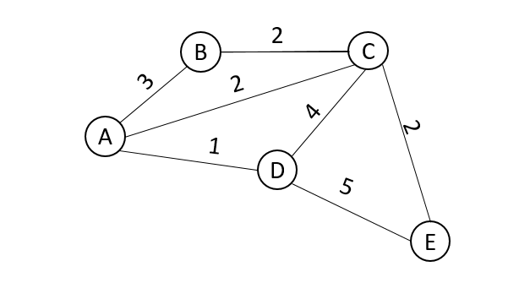

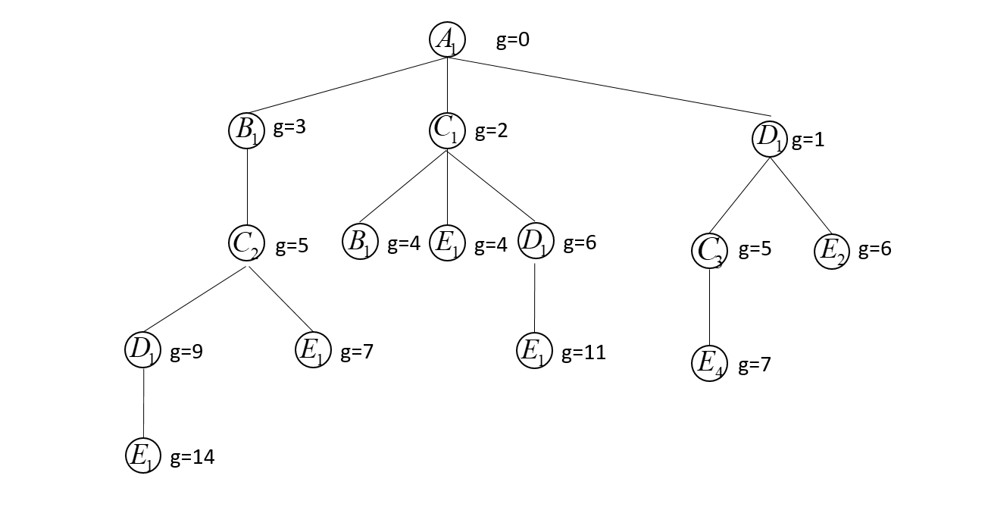如图所示为上面交通图的分支界限搜索树，起点为A,终点为E。

|  |  |  |  |  |  |  |
| --- | --- | --- | --- | --- | --- | --- |
| OPEN表 | | | CLOSED表 | | | |
| 结点 | 父节点 | g（n） | 编号 | 结点 | 父节点 | g(n) |
| A1 | 无 | 0 |  |  |  |  |
| D1 | A1 | 1 |  |  |  |  |
| C1 | A1 | 2 |  |  |  |  |
| B1 | A1 | 3 | 6 | E1 | C1 | 4 |
| B2 | C1 | 4 | 5 | B2 | C1 | 4 |
| E1 | C1 | 4 | 4 | B1 | A1 | 3 |
|  |  |  | 3 | C1 | A1 | 2 |
|  |  |  | 2 | D1 | A1 | 1 |
|  |  |  | 1 | A1 | 无 | 0 |

所以，最短路径为E-C-A.也就是A-C-E.